ВСР 2.1

Введение
В данном отчете представлены результаты использования инструмента тайм- менеджмента Singularity для планирования и выполнения заданий учебной практики. Были изучены функциональные возможности программы, создан план работы и проведена оценка эффективности инструмента.

Выбор инструмента
Из предложенных вариантов я выбрал SingularityApp по следующим причинам:

- Специализация на планировании - в отличие от простых напоминалок, это полноценный инструмент для управления задачами
- Веб-доступность - работает в браузере, не требует установки на конкретную ОС
- Расширенный функционал - включает тайм-трекинг, аналитику, визуальное планирование
- Бесплатность - полный доступ к основным функциям без ограничений

Настройка проекта в SingularityApp
  - Создание проекта "Практика"
Первым шагом я создал в SingularityApp новый проект под названием "Практика". Интерфейс предлагал выбрать:
Цвет проекта - для визуального выделения Иконку (эмодзи) - для быстрой идентификации Тип контента - задачи или заметки

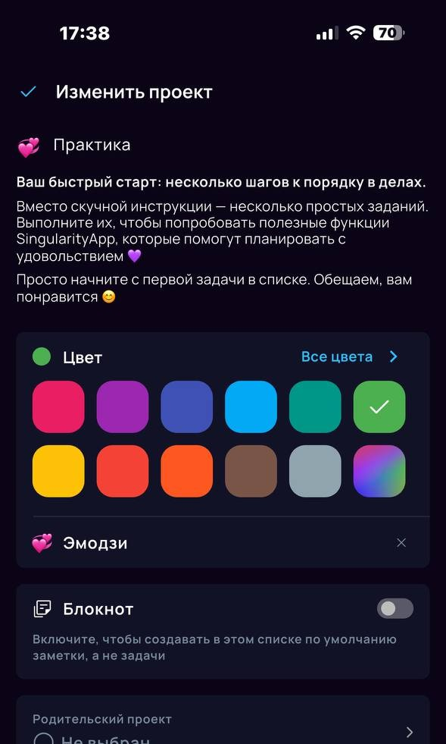


Рисунок 1 - Создание проекта практика

3.2 Настройка задач
В проекте я создал задачи для всех заданий практики:
1. Создать презентацию по IntelliJ IDEA Выполнено
2. Разработка скрипта для автоматизации установки ПО Выполнено
3. Отчёт по исследованию YouGile Выполнено
4. Исследование SingularityApp В процессе
5. Развёртывание среды разработки Julia Не начато
6. Исследование GitHub Desktop Не начато

Для задания 2.2 установил срок выполнения до 10.12.2026. Остальные задания добавил без сроков, чтобы показать как работает программа.

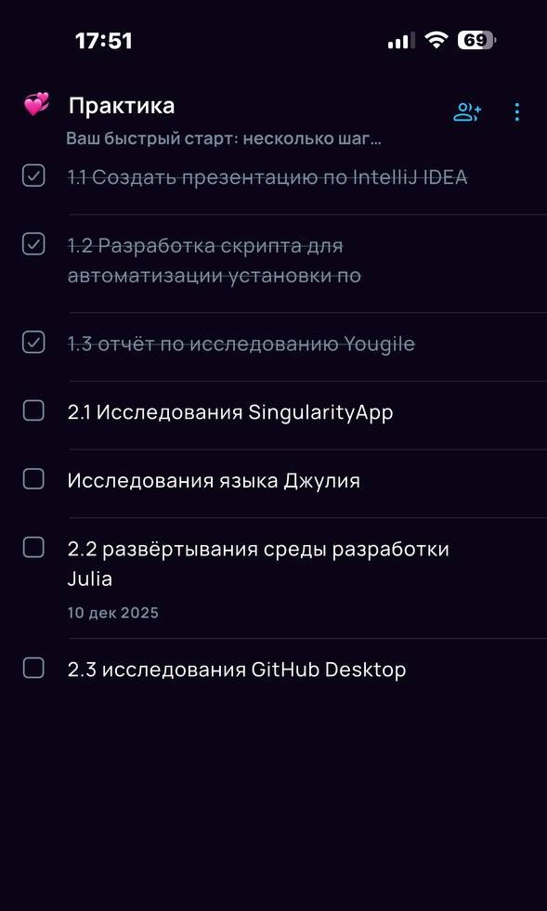


Рисунок 2 - Настройка задач в Singularity

Оценка удобства и эффективности
Удобство: 8/10
Программа действительно простая. За 10 минут разобрался как все работает. Добавлять задания быстро и легко.
Эффективность: 7/10
Помогает не забывать о заданиях. Когда видишь весь список, понимаешь сколько еще работы. Но без мобильного приложения не всегда удобно.

Вывод
Singularity - хороший простой инструмент для планирования учебных заданий. Он помог мне организовать работу по практике и следить за прогрессом.
Для студента второго курса такая программа подходит идеально: ничего сложного, но помогает держать все задания под контролем.
Я буду продолжать использовать Singularity для планирования других учебных заданий.

